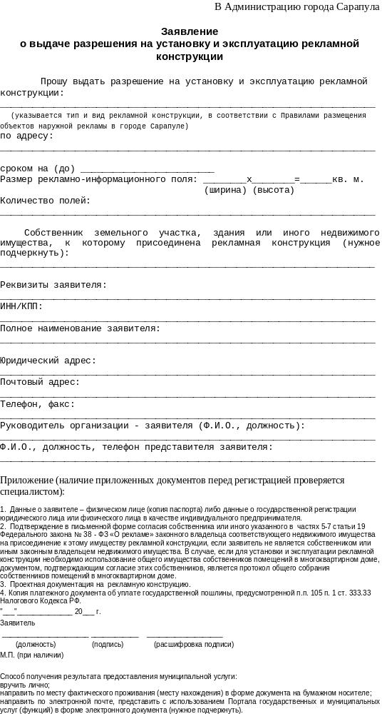

3. Проектная документация на рекламную конструкцию.
4. Копия платежного документа об уплате государственной пошлины, предусмотренной п.п. 105 п. 1 ст. 333.33 Налогового Кодекса РФ.

"___"______________ 20___ г.
Заявитель
______________________ ____________ ___________________________
(должность) (подпись) (расшифровка подписи)

М.П. (при наличии)

Способ получения результата предоставления муниципальной услуги:
- вручить лично;
- направить по месту фактического проживания (месту нахождения) в форме документа на бумажном носителе;
- направить по электронной почте, представить с использованием Портала государственных и муниципальных услуг (функций) в форме электронного документа
(нужное подчеркнуть).

